Svibanj 2022.
P | U | S | Č | P | S | N
 |  |  |  |  |  | 1
2 | 3 | 4 | 5 | 6 | 7 | 8
9 | 10 | 11 | 12 | 13 | 14 | 15
16 | 17 | 18 | 19 | 20 | 21 | 22
23 | 24 | 25 | 26 | 27 | 28 | 29
30 | 31
Terenska nastava
Datum održavanja: 13.5.2022.
Terenska nastava za studente I godine diplomskog sveučilišnog studija Građevinarstvo (svi smjerovi) iz predmeta Hidrotehničke građevine.
Cilj terenske nastave: Upoznavanje s hidrotehničkim građevinama namijenjenim navodnjavanju, obrani od poplava i pročišćavanju otpadnih voda.

Program terenske nastave
vrijeme | mjesto obilaska
8:15 | polazak iz Osijeka (ispred zgrade Fakulteta)
1 | USTAVA JARUGE na rijeci Savi.  Građevina je dio projekta izgradnje dovodnog melioracijskog kanala za navodnjavanje Biđ - Bosutskog polja. | 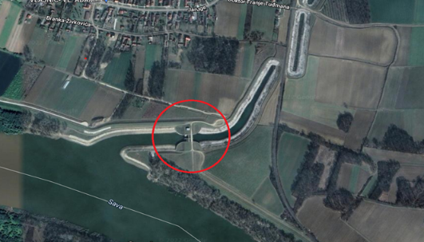
2 | AKUMULACIJA I BRANA KORITNJAK - zemljana nasuta brana na potoku Koritnjak na slivu rijeke Vuke. Namjena akumulacije je obrana od poplava i zahvaćanje vode za navodnjavanje. | 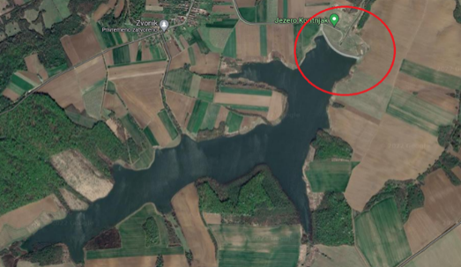
3 | UREĐAJ ZA PROČIŠĆAVANJE OTPADNIH VODA GRADA OSIJEK - posjet gradilištu jednog od najvećih infrastrukturnih projekata Hrvatskih voda na području Slavonije UPOV u Nemetinu kapaciteta 170.000 ES. | 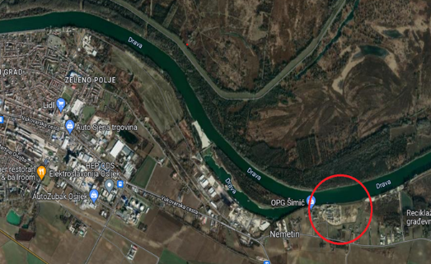
15:00 | povratak u Osijek
Napomena: Potrebno je ponijeti: kišnu kabanicu, adekvatnu obuću, vodu, sendviče.

PRIJAVE do srijede 11. svibnja 2022. na e-mail prof.dr.sc. Lidije Tadić - ltadic@gfos.hr

